南开大学2017级“一元函数积分（信）”结课统考试卷 （A卷） 2018年1月8日 草 稿 区
姓名 学号 专业 任课教师
（说明：答案务必写在装订线右侧，写在装订线左侧无效。影响成绩后果自负。）
题号 | 一 | 二 | 三 | 四 | 五 | 六 | 七 | 成绩 | 核分签名 | 复核签名
得分

一、选择题(每小题4分)
一题得分
（1）设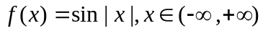, 则 的原函数为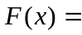( ):
(A) 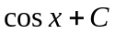; (B) 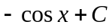; (C) 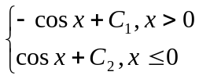; (D) 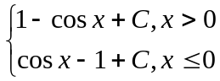
（2）设在上连续，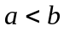，且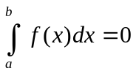，则有（ ）：
（A）在内不一定有使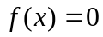；（B）在上的所有，有;
（C）在内至少有一点，使; （D）在上某个小区间上有
(3) 设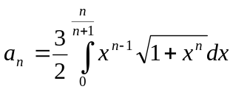，则极限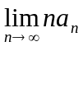=( )：
（A）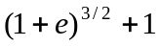;（B）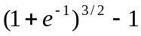; (C) 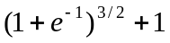; (D) 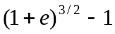
（4）设函数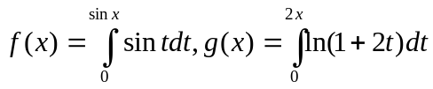，则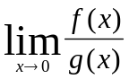=（ ）：
（A）1/4；B）1；C）1/2；（D）0
(5) 设平面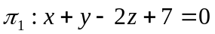，平面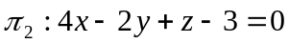，则它们的位置关系为 ( ),
(A) 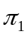平行于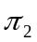; （B）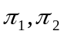重合；（C) 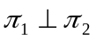；（D）斜交。 （信）A4--1
二、填空题（每小题4分）： 草稿
姓名 学号 专业 任课教师
- 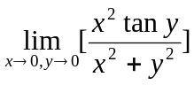=
二题
得分
- 设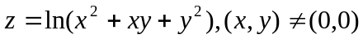，则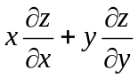=
- 原点到平面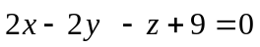的距离为
- 设连续可导，满足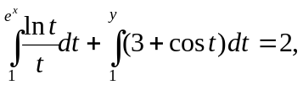则=
- 曲线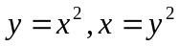所围的图形绕y轴旋转所得旋转体的体积=
三、求下列不定积分：（每小题6分）
三题
得分
（1）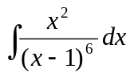； (2) 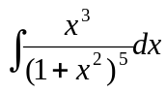；

（3）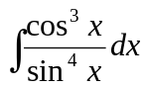；

（信）A4--2
四、求下列定积分（每小题7分）： 草稿区
姓名 学号 专业 任课教师
（1）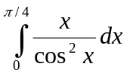；
四题
得分

(2) 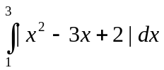； （3）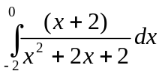

五、(7分) 设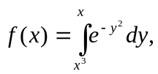计算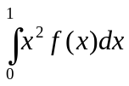.
装 订 线 二
二

（信）A4--3
六、（8分）设函数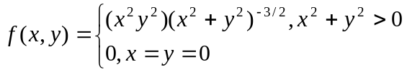.
姓名 学号 专业 任课教师
试讨论在点是否连续、是否可微？
五题
得分

七、(6分) 设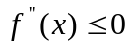,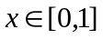，证明：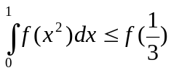
七题
得分

（信）A4--4

